JAVA程序设计

课程项目报告

小组成员（按贡献值排序）
学号 | 姓名

完 成 日 期 2016.12.27

一、系统功能分析与设计
本软件的对象有：病人、管理员、收费人员、医生、药师、院长和滚动大屏。
病人可以通过输入基本信息、时间和科室进行预约、挂号；
管理员可以增删改维护系统帐号、医院科室信息、药品信息、收费项目信息；
收费人员可以根据病人就诊记录中上一步医生看病划价后的的药品信息和收费项目信息，进行收费处理；
医生可以对本科室当前排队的病人就诊信息进行依次处理，如果是已经预约过的病人，并且在预约时间前后不超过1小时，则该病人无需排队直接为队列第一个病人。医生可以开处方，并可以输入药品和收费项目的拼音码快速添加药品信息和收费项目以及数量，生成该就诊结果，显示相关信息和价目；
药师：在医生开号药品后，可以实时弹出医生开具的药品信息，以便在病人来取药之前可以预先进行药品拿取操作。在病人完成收费前来取药时，对已经收费过的就诊信息进行发药处理；
院长可以查询统计每个科室的挂号量和总金额（可以选择生成饼图统计）；查询药房各个药品的库存量；查询统计每个医生的就诊数量和金额；
滚动大屏可以选择科室，实时显示当前科室的排队病人情况。
二、课题分工
Github仓库地址：https://github.com/Bit64L/USST_HospitalSystem

李文枭 | - 编写管理员类、收费人员类、医生类、药师类、院长类以及药品类、收费项目类、科室类  - 实现管理员端功能，负责客户端、服务器代码的编写,实现对系统账户、医生科室信息、药品信息以及收费项目信息进行增加、删除、修改的操作。  - 实现医生端功能，负责客户端、服务器代码的编写，利用数据库存取数据，实现医生叫号、实时显示病人队列、显示单个病人详细信息以及给病人开处方的功能。  - 实现医院门诊系统的登录功能，全权负责管理员和医生在客户端和服务器关于登录功能代码的编写，并编写了其它端登录功能的框架。  - 编写多个客户端连接一个服务器的代码模型。  - 提出通信协议，赋予服务器识别客户端发送的请求。  - 实现对象序列化，让管理员类、收费人员类、医生类、药师类和院长类实现Serializable接口，使得对象可以在客户端和服务器之间传送。
徐博凯 | - GUI设计  - 院长端实现查询信息，生成饼状图  - 滚动大屏展示挂号病人
何瑛磊 | - 修改病人类  - 实现病人挂号收费端的功能  - 同步修改相关端的代码
程睿勋 | - 数据库设计、数据库创建、数据库工具类、数据库方法操作  - 外网映射至服务器  - 客户预约端功能  - 院长端查询信息传送
李天艳 | - 数据库表设计  - 设计测试数据  - 药房端开药，修改库存

三、系统设计
- 系统框架结构

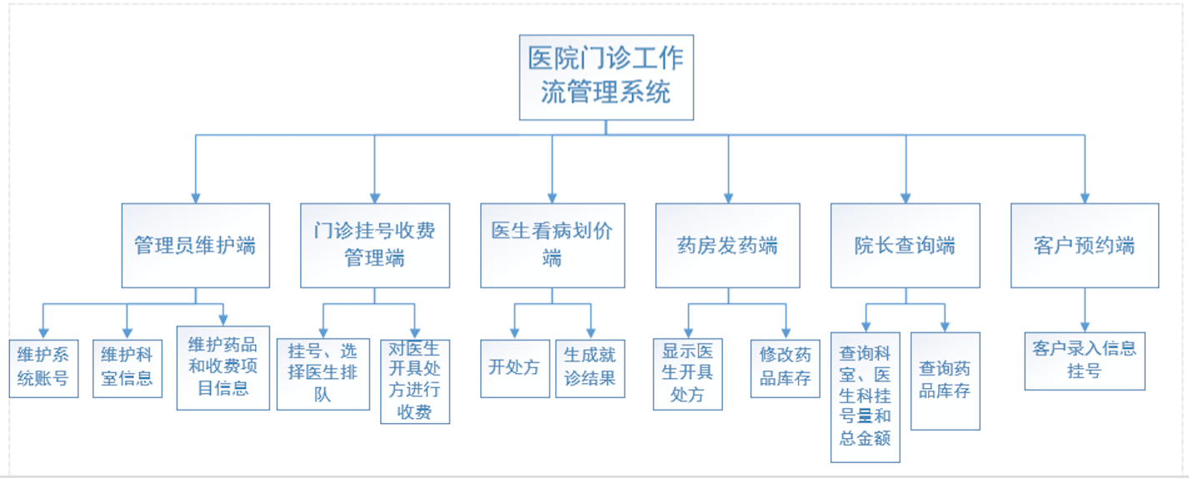

- 数据结构
在添加病人、医生、药品、收费项目的信息时，然后存入到数据库当中；挂号，预约，登录的医生、药师、收费人员、院长的信息存在动态数组ArrayList中；门诊记录储存在数据库中。
- 网络协议
网络协议号 | 功能
0001 | 登录
0010 | 添加系统账号
0011 | 显示所有账号信息
0012 | 删除账号
0013 | 添加科室信息
0014 | 修改账户信息
0015 | 增加收费项目
0016 | 修改收费项目
0017 | 删除收费项目
0018 | 修改科室信息
0019 | 删除科室信息
0020 | 修改药品信息
0021 | 删除药品信息
0022 | 增加药品
0023 | 显示所有收费信息
0024 | 显示所有药品信息
0025 | 显示所有科室信息
0026 | 根据简称和数量给病人开处方并返回简称对应的名称
0027 | 更新Doctor对象
0028 | 医生病人队列的第一个病人完成看病
2000 | 挂号功能
2001 | 添加预约病人到医生就诊序列
2002 | 添加未预约病人到医生队列中
2003 | 发送查看病人收费信息的请求
2004 | 提交病人已缴费的信息
院长要医生信息 | 院长要医生信息
院长要科室信息 | 院长要科室信息
院长要药品信息 | 院长要药品信息
药师要registerPatients Arraylist | 药师要registerPatients Arraylist
预约要科室信息 | 预约要科室信息
预约端要预约 | 预约端要预约
药房端修改药品库存 | 药房端修改药品库存

- 数据库设计
预约[Appointment]
字段 | 字段说明 | 类型 | 备注
patientID | 病人id,身份证号 | varchar(20) | 主键
name | 病人姓名 | nvarchar(10) | 非空
sex | 病人性别 | varchar(2) | 男/女、非空
age | 病人年龄 | int | 非空
phoneNumber | 病人电话 | varchar(20) | 非空
hospitalDepartmentID | 预约科室id | int | 外键，非空
hospitalDepartmentName | 预约科室名字 | varchar(20) | 非空
orderTime | 预约时间 | varchar(30) | 非空

科室[HospitalDepartment]
字段 | 字段说明 | 类型 | 备注
hospitalDepartmentID | 选择看病科室id | int | 主键,初始1,自增1
hospitalDepartmentName | 选择看病科室名字 | varchar(20) | 非空
registerNum | 科室总挂号量 | int | 非空,默认值0
money | 科室总金额 | float | 非空,默认值0

药品 [Medicine]
字段 | 字段说明 | 类型 | 备注
medicineID | 药品id | int | 主键,初始1,自增1
name | 药品名字 | nvarchar(20) | 非空
shortName | 药品简码 | nvarchar(10) | 非空
unit | 药品单位,瓶还是盒 | nvarchar(10) | 非空
price | 药品价格 | float | 非空
deposit | 药品库存 | int | 非空

收费项目 [ChargeItem]
字段 | 字段说明 | 类型 | 备注
chargeitemID | 收费项目id | int | 主键,初始1,自增1
name | 收费项目名字 | nvarchar(20) | 非空
shortName | 收费项目简码 | nvarchar(10) | 非空
unit | 收费项目单位 | nvarchar(10) | 非空
price | 收费项目价格 | float | 非空

管理员 [Manager]
字段 | 字段说明 | 类型 | 备注
managerID | id，同时作为用户名 | int | 主键,1000开始,自增1
password | 密码 | nvarchar(20) | 非空
name | 姓名 | nvarchar(20) | 非空

医生 [Doctor]
字段 | 字段说明 | 类型 | 备注
doctorID | 医生ID（登录时用doctorID） | int | 主键，2000开始，自增1
name | 医生姓名 | nvarchar(20) | 非空
password | 密码 | nvarchar(20) | 非空
cureNum | 就诊人数总量 | int | 非空,默认值0
cureMoney | 就诊金额总量 | double | 非空,默认值0
hospitalDepartmentID | 所在科室id | int | 外键
hospitalDepartmentName | 所在科室名字 | varchar(20) | 非空

收费人员 [Charger]
字段 | 字段说明 | 类型 | 备注
chargerID | id，同时作为用户名 | int | 主键,3000开始,自增1
password | 密码 | nvarchar(20) | 非空
name | 姓名 | nvarchar(20) | 非空

药师 [Druggist]
字段 | 字段说明 | 类型 | 备注
druggistID | id，同时作为用户名 | int | 主键,4000开始,自增1
password | 密码 | nvarchar(20) | 非空
name | 姓名 | nvarchar(20) | 非空

院长 [President]
字段 | 字段说明 | 类型 | 备注
presidentID | id，同时作为用户名 | int | 主键,5000开始,自增1
password | 密码 | nvarchar(20) | 非空
name | 姓名 | nvarchar(20) | 非空

- 主要类说明

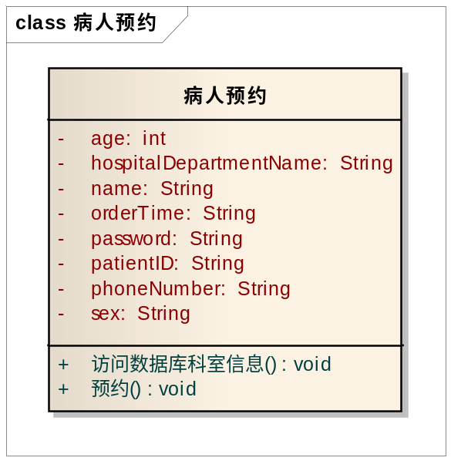
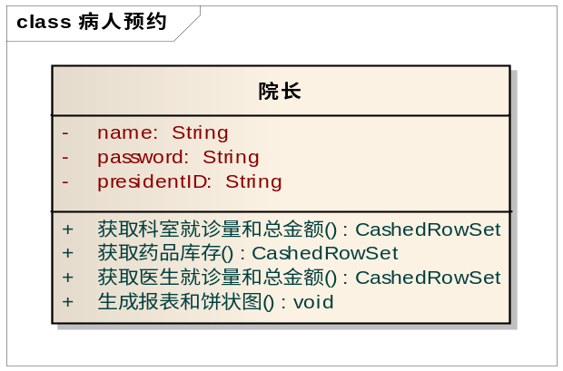

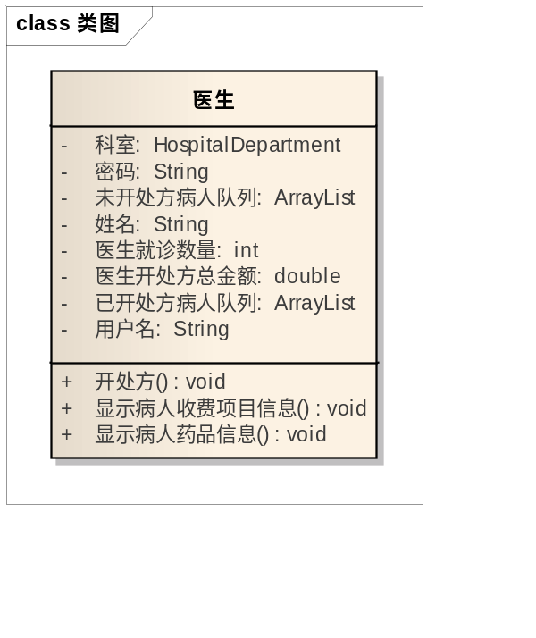

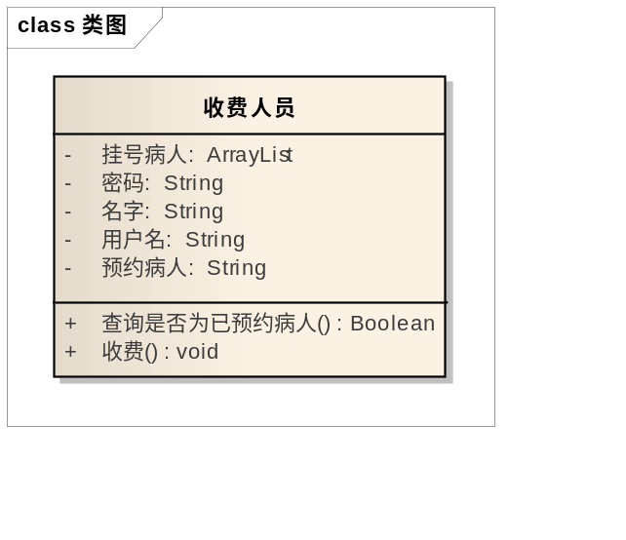

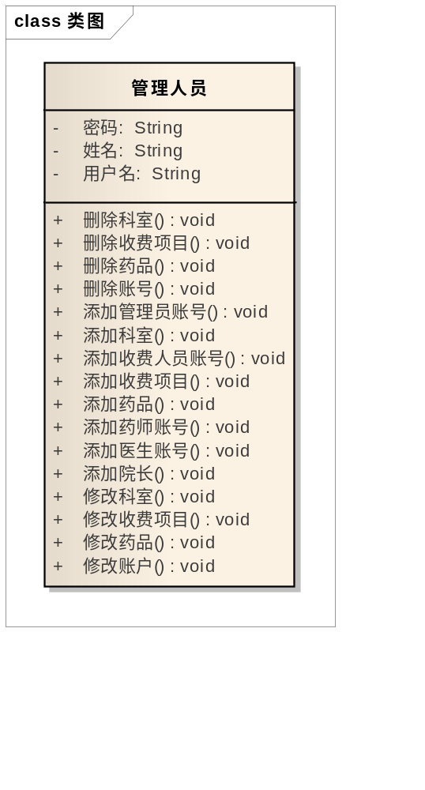

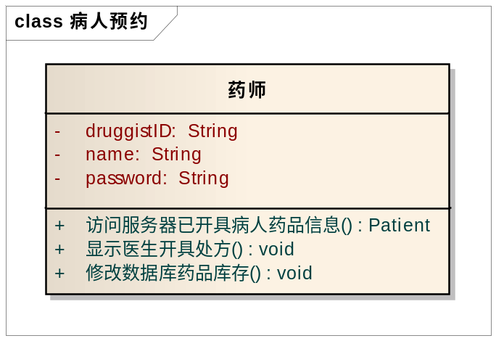

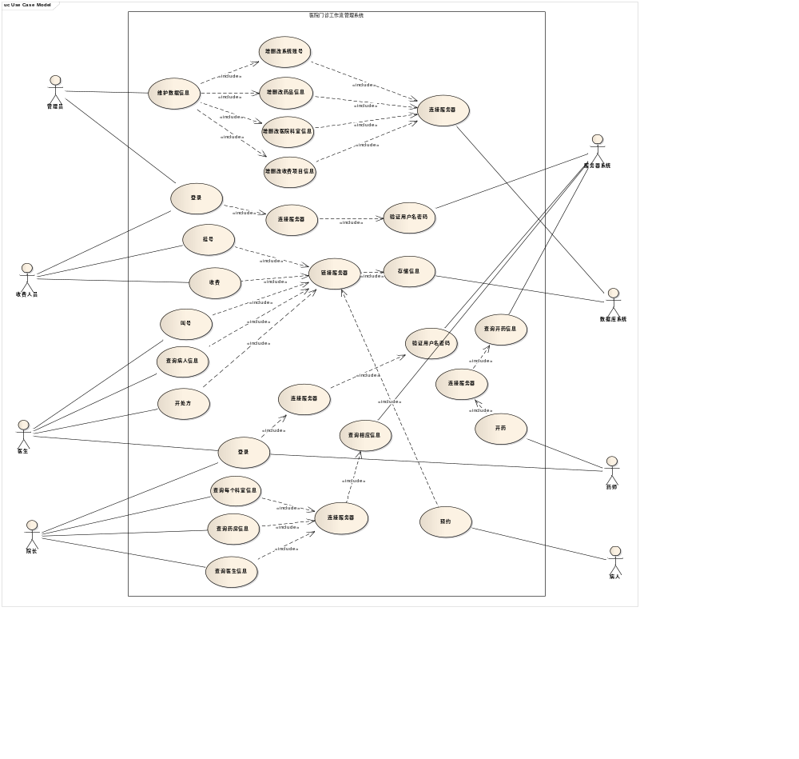
- UML用例

四、测试数据及其运行结果
管理员通过统一的登录界面登录到管理员操作界面，在界面中，管理员可以对账号、科室信息、药品信息、项目收费信息进行增删改的操作。
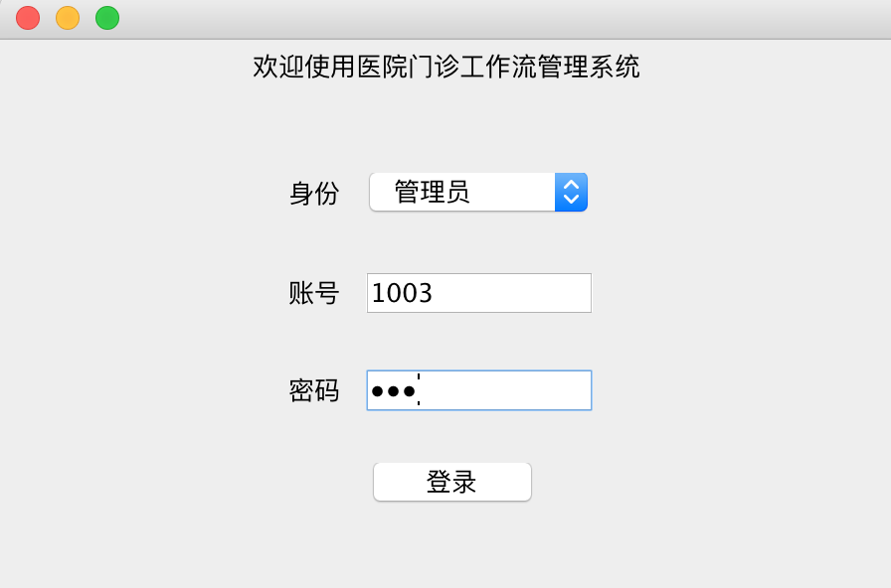
图1 管理员登录
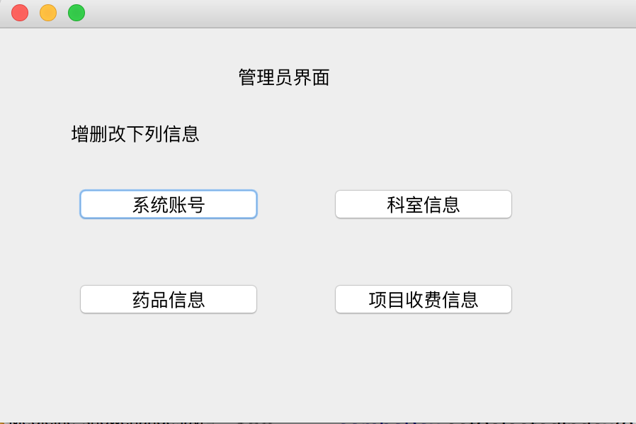
图2 管理员界面

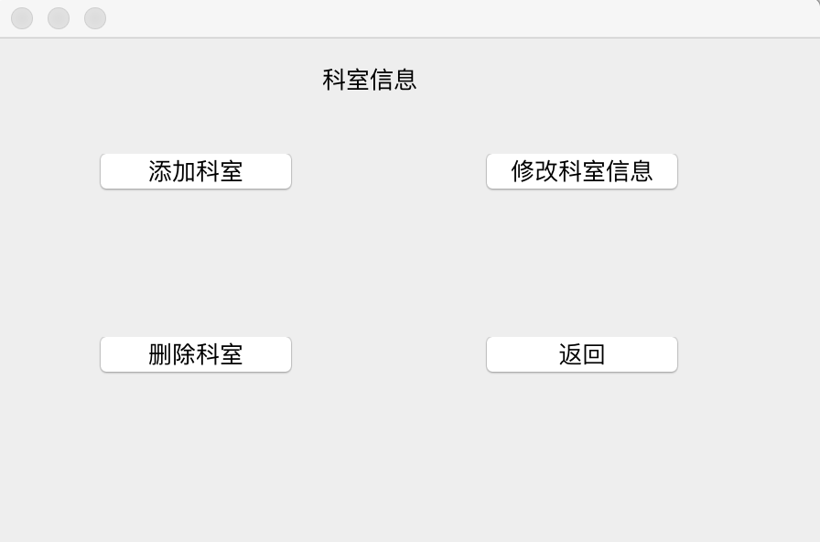
图3 科室信息
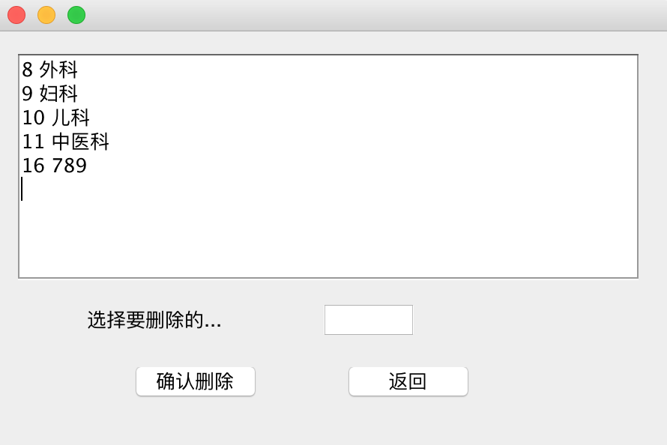
图4 删除科室

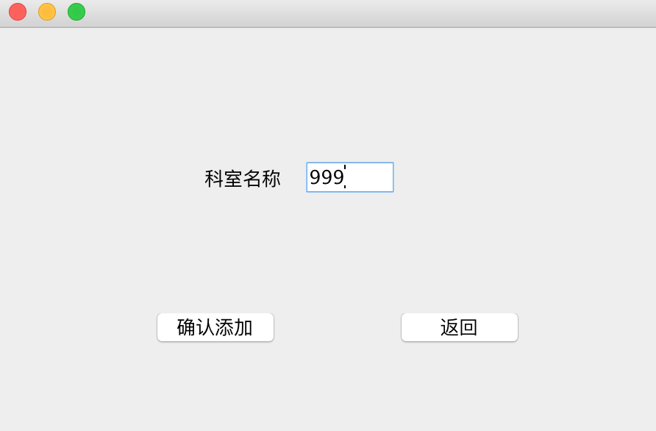
图5 添加科室
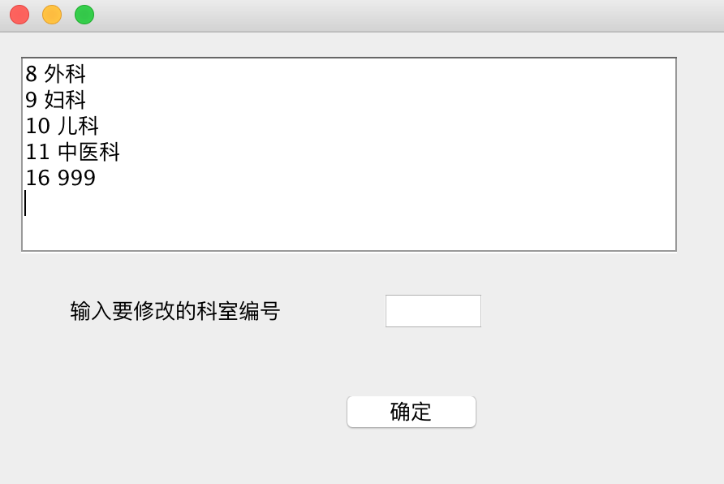
图6 修改科室

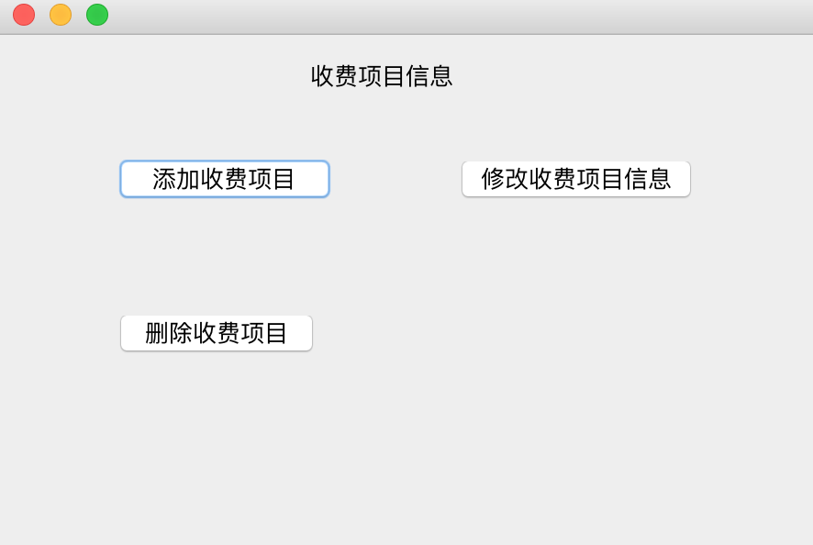
图7 项目收费信息
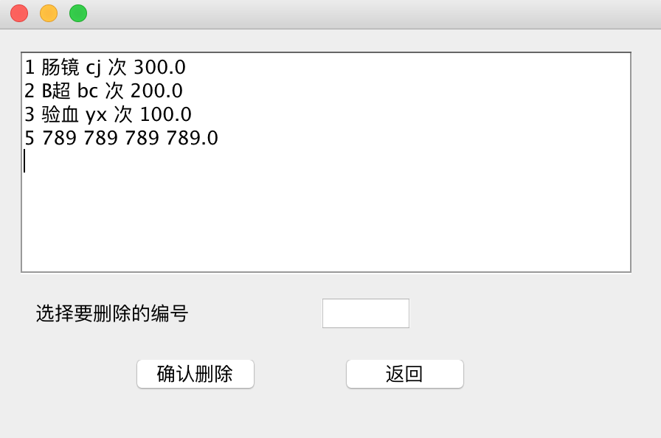
图8 删除收费项目

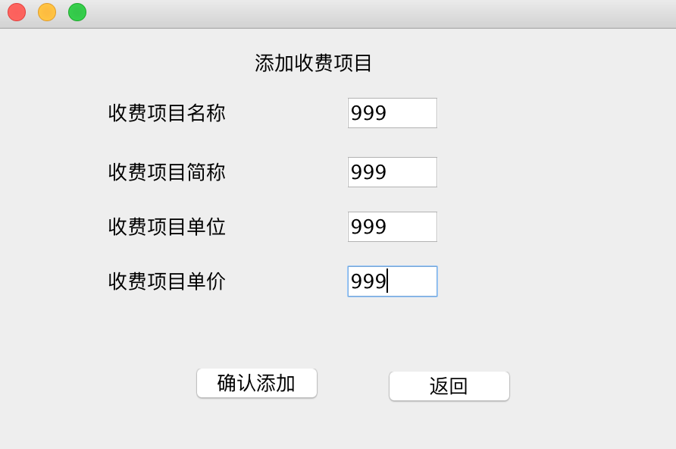
图9 添加收费项目
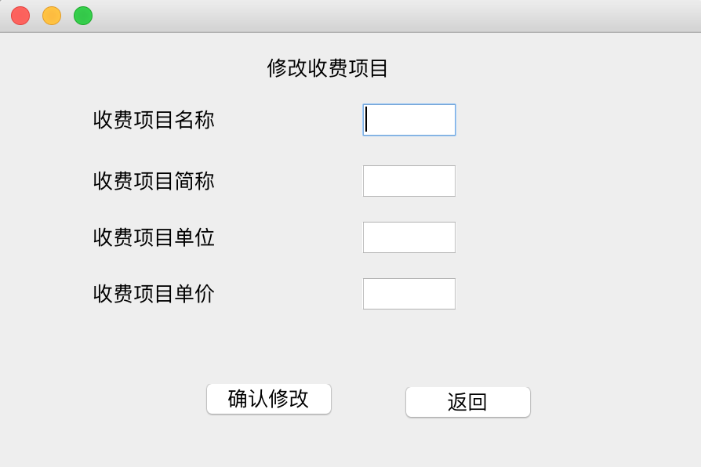
图10 修改收费项目

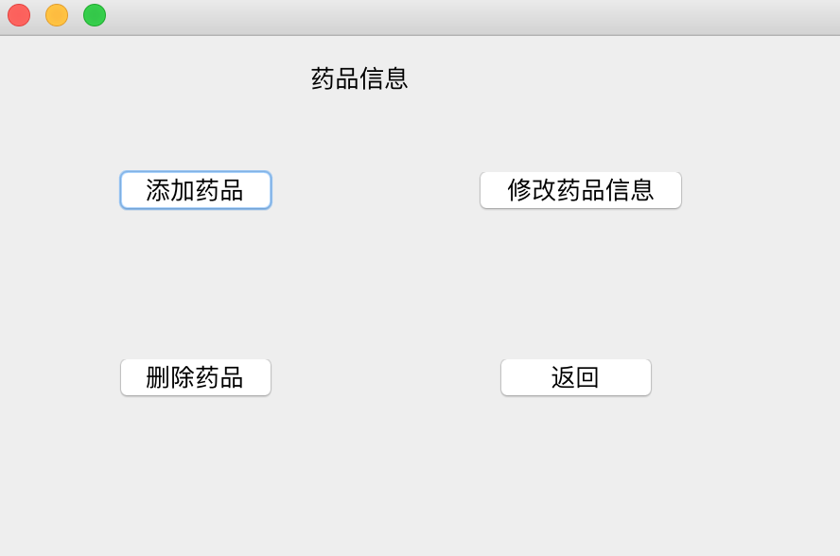
图11 药品信息

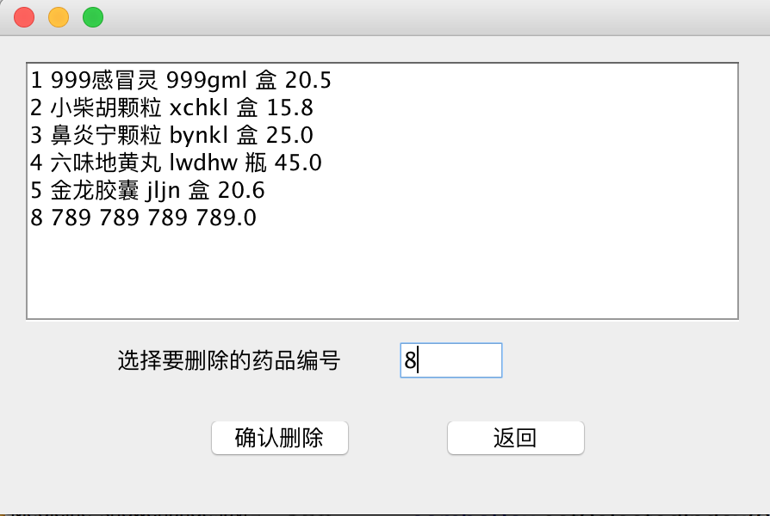
图12 删除药品

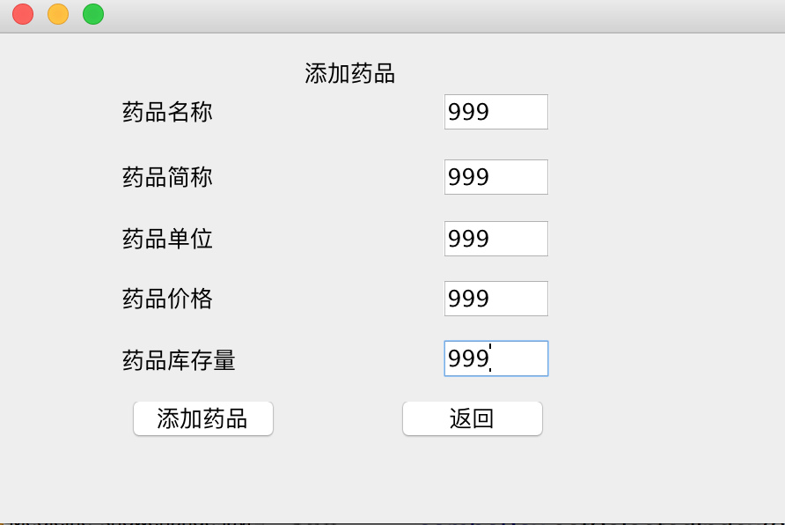
图13 添加药品
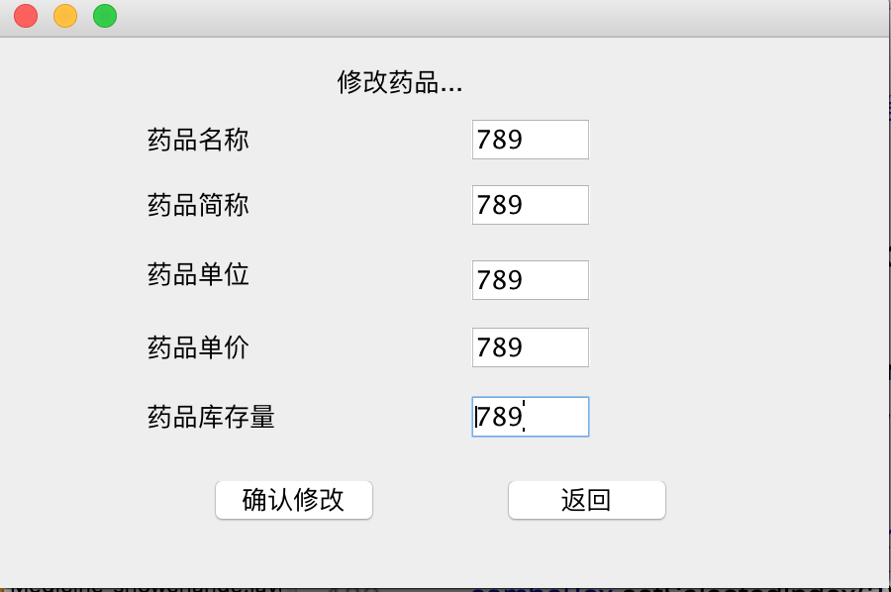
图14 修改药品信息

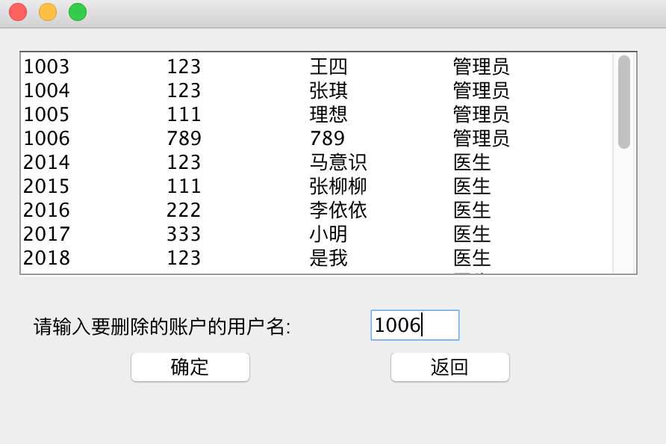
图15 删除账户

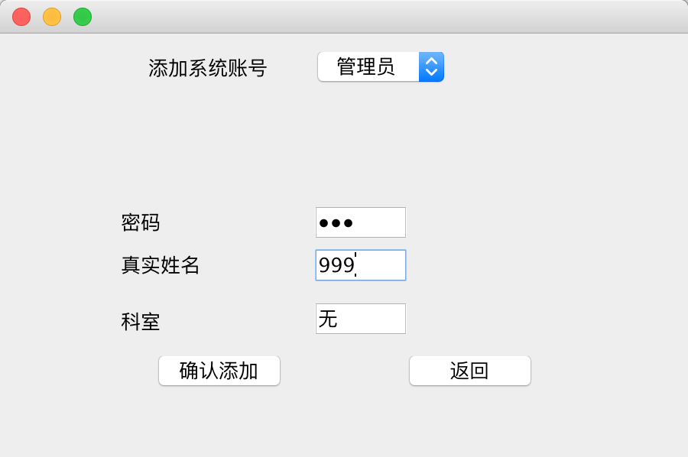
图16 添加账户

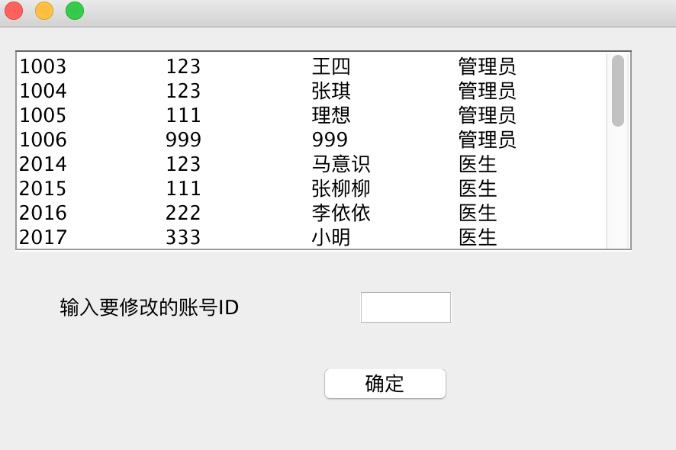
图17 修改账号

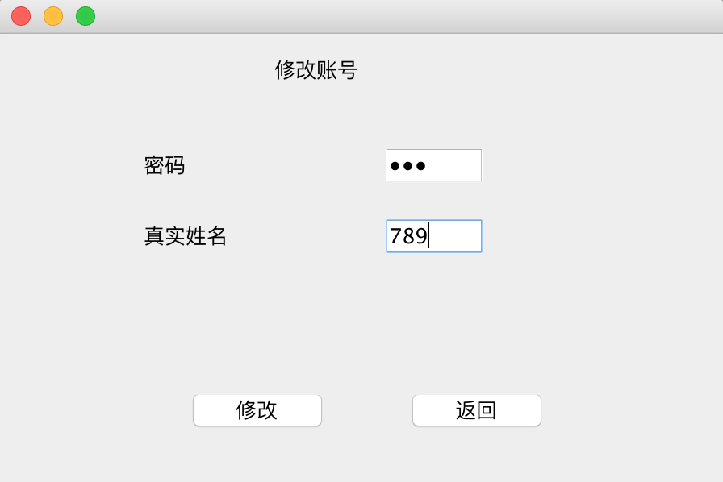
图18 修改账号信息

医生通过统一登录界面登录到医生界面，通过叫好，给挂号队列第一位看病，然后开药、确定并提交。图22、图23体现了给挂号病人自动添加到搜索当前科室就诊队列最少的的医生下。
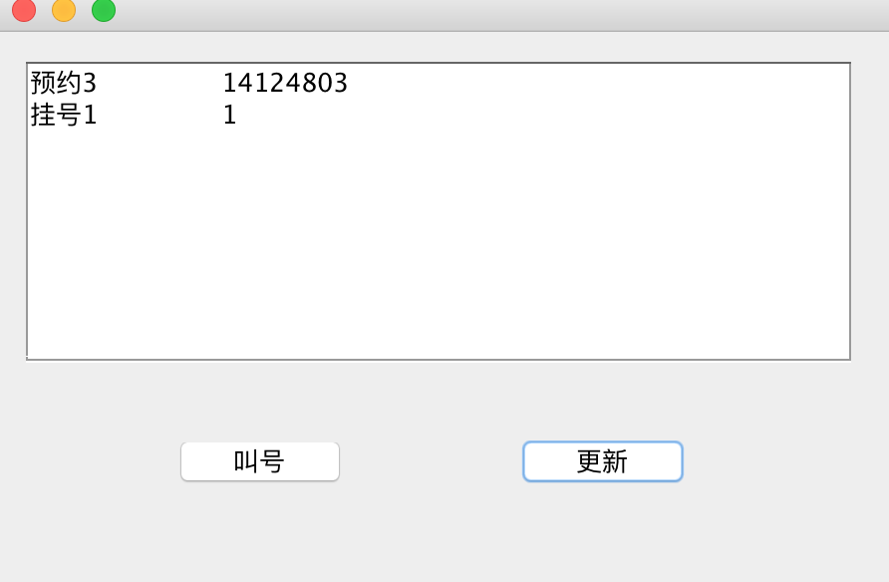
图19 医生主界面
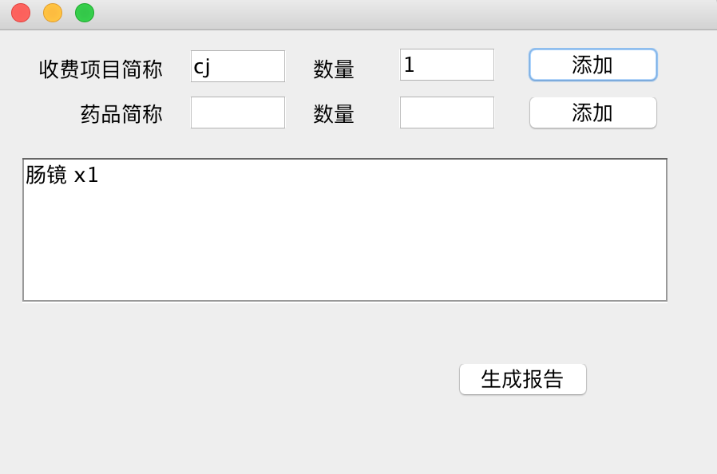
图20 医生开药界面

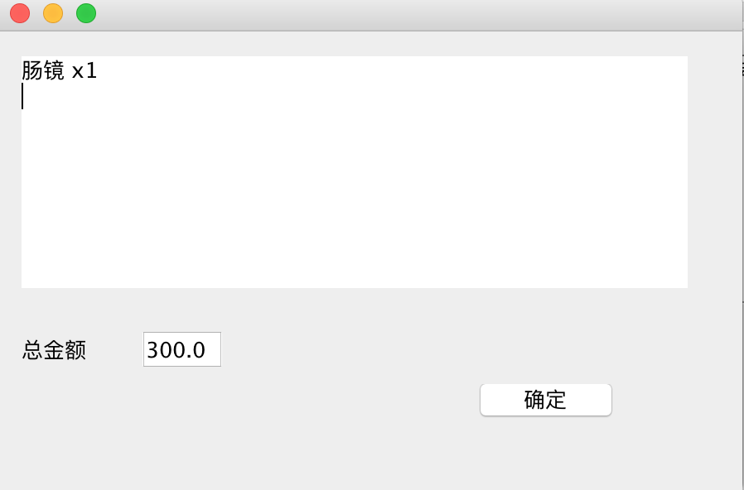
图21 医生确认界面
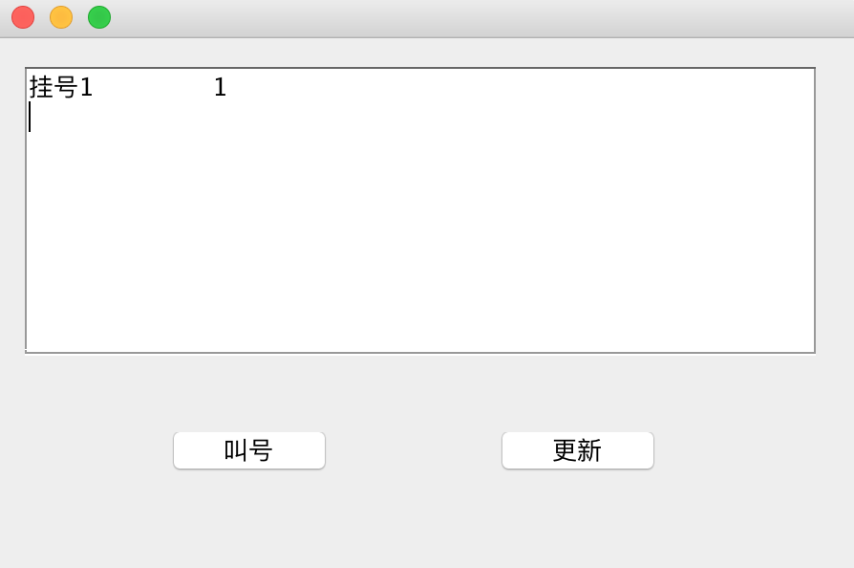
图22

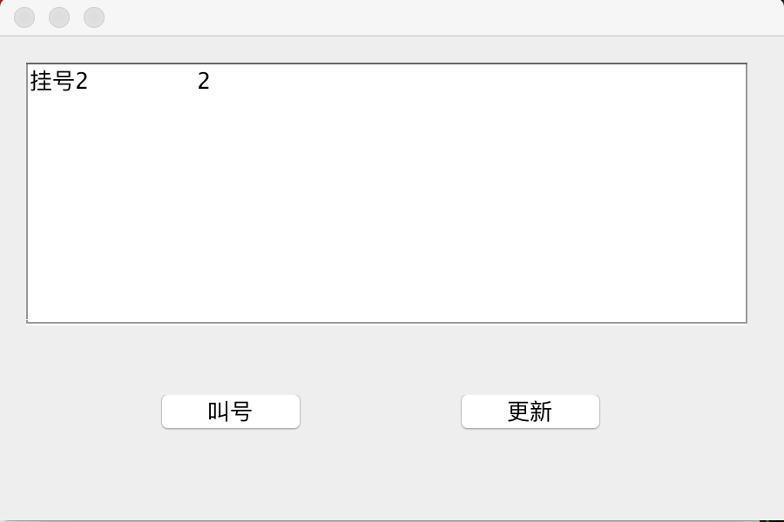
图23

收费人员通过统一登录界面登录到挂号收费界面，输入id，，若是预约病人，则进入预约信息界面，若是未预约病人，则进入普通挂号界面，若当前科室无医生，则会提示。若挂号成功，则提示最终挂号信息。收费时，输入id，若该id未挂号，则提示该病人未挂号，进入收费界面后，显示收费项目和收费总金额，病人付费后，点击确认收费信息。
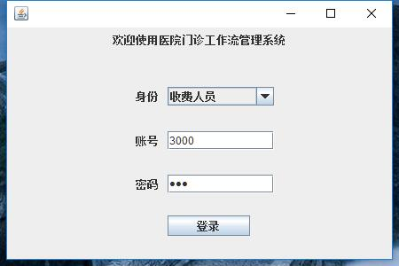
图24 收费人员的登录界面

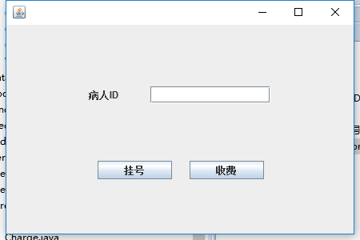
图25 挂号收费界面

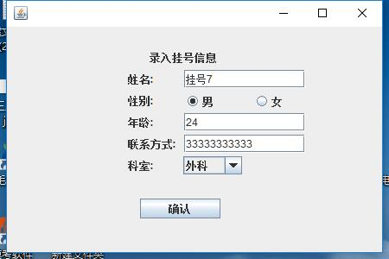
图27 未预约病人挂号

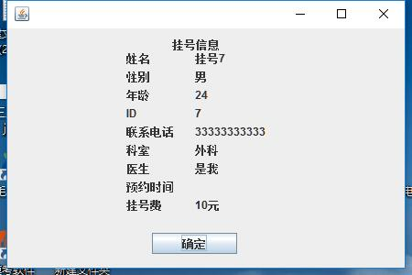
图28 未预约病人挂号信息

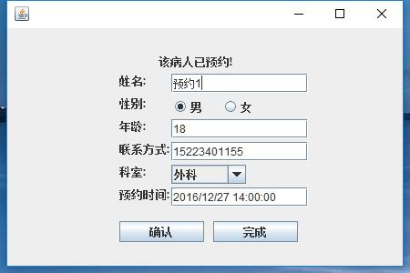
图29 预约病人挂号编辑界面

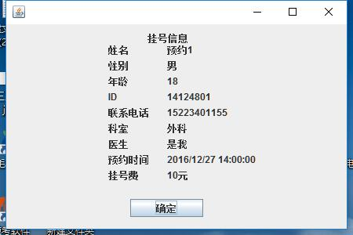
图30 预约病人挂号信息界面

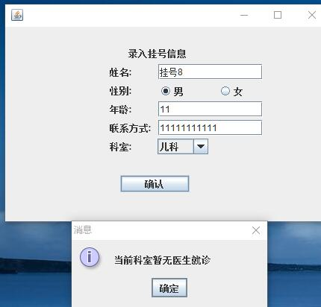
图31 若当前科室无登录医生，弹出提示信息，无法挂号

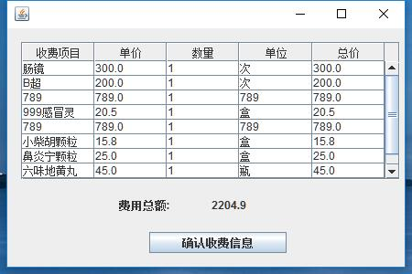
图32 挂号病人收费信息

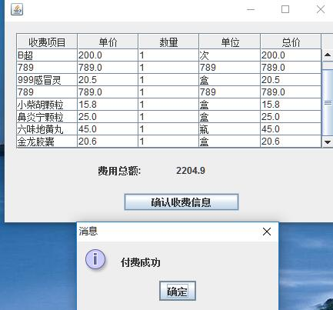
图33 确认收费信息

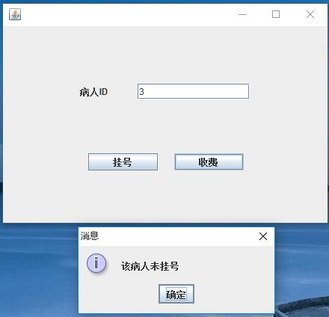
图34 未挂号病人收费提示信息。

药师通过统一登录界面登录到药房端。通过输入病人id查询该病人药品信息，若未缴费，提示未缴费，若已缴费，显示该病人的药品信息，给药后，提示更新库存。
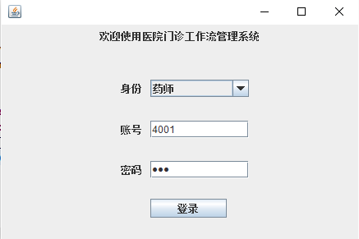
图35

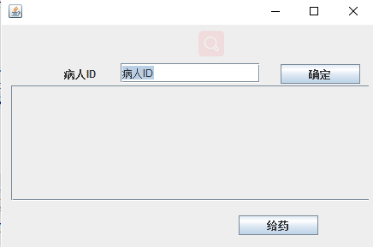
图36 药房端主界面

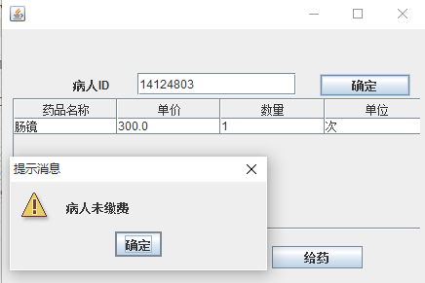
图37 病人未交费

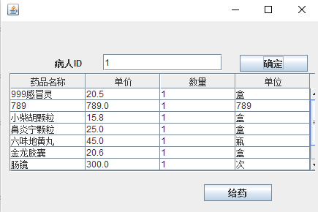
图38 缴费病人界面

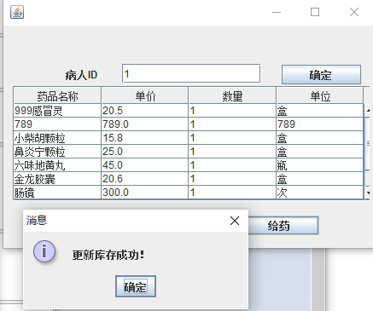
图39 缴费后界面

预约端。病人在预约端输入个人信息和预约科室、时间。
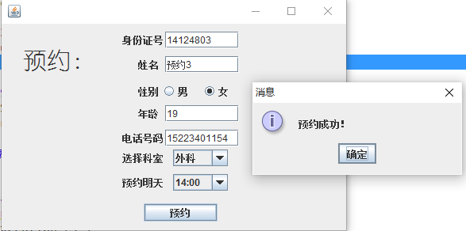
图40 病人预约

院长通过统一登录界面登录到院长端。
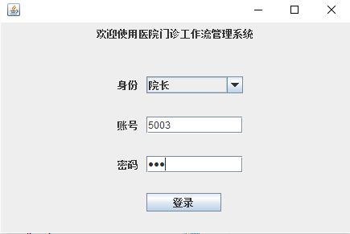
图41

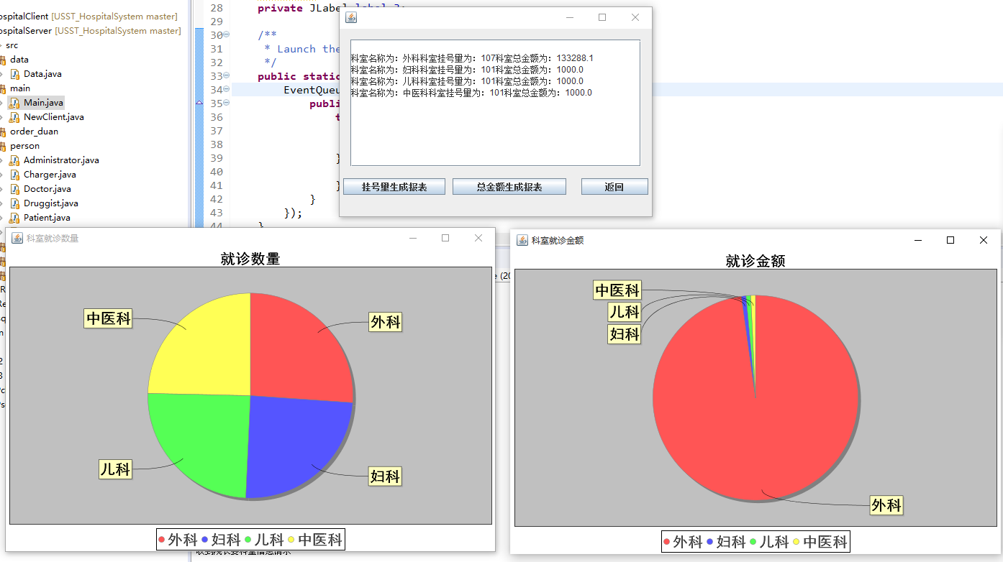

图42 院长端主界面

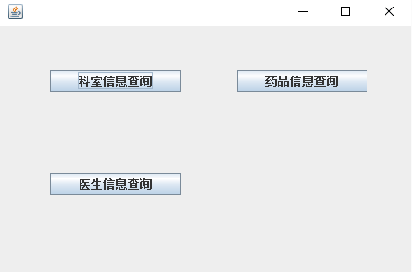

图43 查看科室就诊是数量和就诊金额

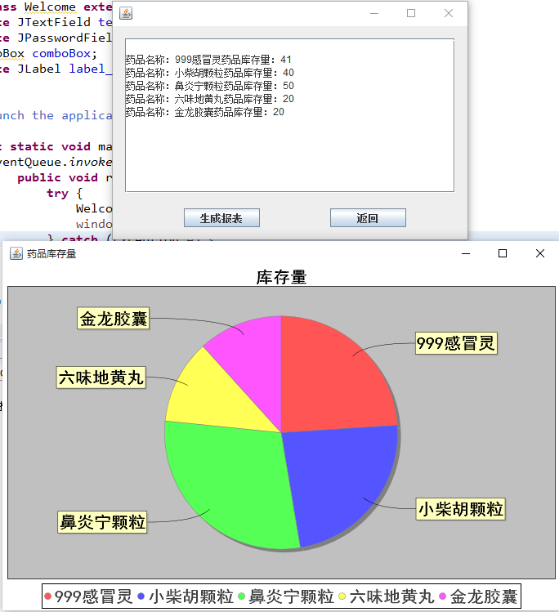
图44 查看药品库存

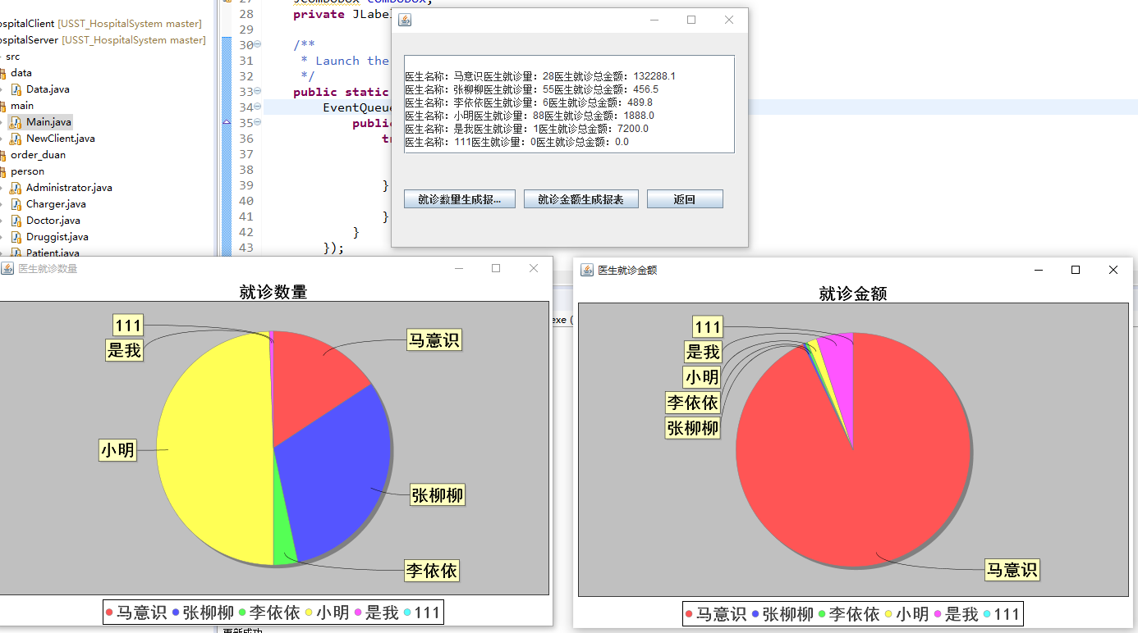
图45 查看医生就诊数量和就诊金额

滚动大屏显示

图46滚动大屏
五、开发过程中的问题和困难以及收获心得等
- 李文枭：
在编写客户端和服务器的通信代码时，我遇到了如何选择输入输出流的问题。普通的Scanner流和PrintWriter流可以传送字符串，但是当需要传送对象时，它们就有点力不从心。起初，我想的解决方法是传送字符串时用Scanner和PrintWriter流，当遇到传对象情况的时候，我先把用于传送字符串的Scanner和PrintWriter流关掉，然后再获取ObjectInputStream和ObjectOutputStream流来传输对象。事实证明，这种方法是行不通的。原因是在我关掉Scanner和PrintWriter流后，连接客户端和服务器的套接字也会跟着关闭，而无法传送之后的对象。通过在网上查资料和找老师答疑，我最终解决了这个问题。解决方法是对字符串和对象的传输统一使用ObjectInputStream和ObjectOutputStream流。这个方法可行的原因是，在java中，字符串也是作为一种对象而存在，于是可以用ObjectOutputStream和ObjectInputStream流来统一传送字符串和对象。
在程序设计中，另一个让我记忆犹新并且花了很长时间进行调试的bug是关于数据库的一个查询操作。当我需要通过药品的拼音简码从数据库中获取该药品完整的信息时，我直接编写一条sql语句发送到数据库，这时数据库会返回一个ResultSet，问题便出在这个ResultSet上。我在本地数据库明明可以通过该拼音简码查到对应的药品，但是一用到jdbc来执行，数据库就会发送无返回集的异常。这个现象让我百思不得其解。
最终，经过我一遍又一遍的调试，采用排除法，定位到了出错的位置。终于发现，出错的原因是没有使用ResultSet对象的next()方法。这是因为ResultSet对象的初始位置是在返回集第一行的上边，所以必须在获取数据前先执行一次ResultSet对象的next()方法，这样才能获取到返回集的第一行数据。这么隐蔽的错误，确实很难发现啊！从这次调bug的经历也让我明白了勤动手勤编程才是提升自身实力的王道啊！
- 程睿勋
- 困难：
socket通信只能在一个路由器下。 解决办法：外网ip地址映射。
socket通信传递行集不能传ResultSet。解决办法：socket传送行集要用 CashedRowSet。
- 心得：
小组内应该在项目的开始就要多讨论，意见一致思想一致，并且共同把数据库设计和类定义等设计好方可开始动工，能少绕些弯路，少修改代码。
- 徐博凯
开始时的主要问题在于如何通过向主机发送命令要求得到数据：在主机端收到信息之后，主机端从数据库中将表的信息提出，然后返回到客户端，之后就可以直接从返回的表中进行数据的提取；在饼状图部分，首先搞定了数据的传输，但是显示出来的信息存在乱码，经过几次尝试不是编码的问题，然后在创建图的同时，设定了图的字体的信息，乱码也随之解决了。
心得：更加熟练的掌握了Java中对数据库的使用。
- 何瑛磊
在一开始使用github的时候遇到无法上传、上传冲突，通过查阅资料，已经能解决这些问题。
关于java值传递还是引用传递的问题，通过查阅网上的博客，已经了解了区别，并在代码中修正了因为引用传递导致的对同一对象多次操作的问题。在断点调试模式下，执行命令会跳行，在尝试多次后，同步一次后，解决了包的问题后，这个问题就解决了。

